|  |  |  |  |  |  |  |  |
| --- | --- | --- | --- | --- | --- | --- | --- |
| **Место занятия в расписании** | | **Тема** | **Цели** | | **Задачи** | **Контрольныевопросы и задания** | **Д/з** |
| Дата | 12.01.22 | **Решение систем линейных алгебраических уравнений различными способами.** | Дидактическая | Ознакомить студентов с матричным методом решения систем линейных алгебраических уравнений и методом Крамера, начать формирование умений и навыков решения систем линейных алгебраических уравнений различными способами. | 1) Ознакомить студентов с матричным методом решения системы.  2) Ознакомить студентов с методом Крамера.  3) Начать формирование умений и навыков решения систем линейных алгебраических уравнений различными способами. | 1.Назовите количество уравнений и количество неизвестных системы.  2.Определите коэффициентысистемы и свободные члены системы.  3. Определите основную и расширенную матрицы системы.  4. Как можно записать систему с помощью матричного уравнения?  5.Назовите формулы Крамера для решения системы. | **Изучить конспект, ответить на контрольные вопросы, решить систему матричным методом и методом Крамера:**  **https://function-x.ru/chapter3/mm001.gif** |
| Группа | ТМ101 | Развивающая | Развивать логическое мышление и память. |
| Пара | IV | Воспитательная | Воспитывать любознательность и самостоятельность. |
| № занят. | 4 |

**12.01**

**Решение систем линейных алгебраических уравнений различными способами.**

**1) Изучение нового материала. Записать общий вид системы линейных алгебраических уравнений из конспекта лекции. Лекция прилагается.**

**2) Изучение нового материала. Записать определение основной и расширенной матрицы системы из конспекта лекции. Лекция прилагается.**

**3) Записать систему в виде матричного уравнения и конспекта лекции. Лекция прилагается.**

**4) Записать формулу для решения матричного уравнения, которым заменили систему из конспекта лекции. Лекция прилагается.**

**5) Изучение нового материала. Записать определение системы линейных алгебраических уравнений (из лекции).**

**6) Изучение нового материала. Записать определение совместности системы линейных алгебраических уравнений (из лекции).**

**7) Изучение нового материала. Записать формулы Крамера (из лекции).**

**8) Закрепление изученного материала (записать в конспект).**

**Пример 1.** Решить систему**** по формулам Крамера:

Решение.

Составим главный определитель системы, состоящий из числовых коэффициентов перед неизвестными, и вычислим его:

∆ = $\left|\begin{matrix}3 & -2 \\ 1 & 2\end{matrix}\right|$ = (умножим элементы главной диагонали минус умножим элементы побочной диагонали) = 3∙ 2 - 1∙(-2) = 6 + 2 = 8 ≠ 0.

Составим определитель для переменной х, заменив 1-й столбец на столбец свободных членов (после знака равно)):

∆х = $\left|\begin{matrix}4 & -2 \\ 1 & 2\end{matrix}\right|$ = 4∙ 2 - 1∙(-2) = 8 + 2 = 10.

Составим определитель для переменной у, заменив 2-й столбец на столбец свободных членов (после знака равно)):

∆у = $\left|\begin{matrix}3 & 4 \\ 1 & 1\end{matrix}\right|$ = 3∙1 - 1∙4 = 3 - 4 = -1.

Найдём значения неизвестных по формулам Крамера:

х = $\frac{∆х}{∆}$ = $\frac{10}{8}$ = $\frac{5}{4}$, у = $\frac{∆у}{∆}$ = $\frac{-1}{8}$ = - $\frac{1}{8}$.

Ответ: ( $\frac{5}{4}$; - $\frac{1}{8}$).

**Лекция.**

**Тема: Система линейныхуравнений. Матричный метод решениясистемылинейныхуравнений.**

План:

1. Система линейных алгебраических уравнений. Общий вид.

2. Основная и расширенная матрицы системы.

3.Матричный способ решения системы.

Литература:

1. Рудавский Ю.К. Линейная алгебра и аналитическая геометрия: Учеб.учебник - Львов: Издательство «Бескид Бит», 2002. - 262с.

2. Рудавский Ю.К. Сборник задач по линейнойалгебре и аналитическойгеометрии - Львов: Издательство «Бескид Бит», 2002. - 256с.

3. Валеев К.Г. Высшая математика: Учеб. пособие: В 2-х ч.-М .: Финансы, 2001.-Ч.1.-546 с.

4. Валеев К.Г. Высшая математика: Учеб. пособие: В 2-х ч.-М .: Финансы, 2002.-Ч.2.-451 с.

Вопросы к самоконтролю:

1.Назовите количествоуравнений и количествонеизвестныхсистемы.

2.Определитекоэффициентысистемы и свободныечленовсистемы.

3. Определитеосновную и расширеннуюматрицысистемы.

4. Какможнозаписать систему с помощью матричного уравнения?

5. Предоставьте формулу решениясистемы.

Система m линейныхуравнений с n неизвестными - это система вида:

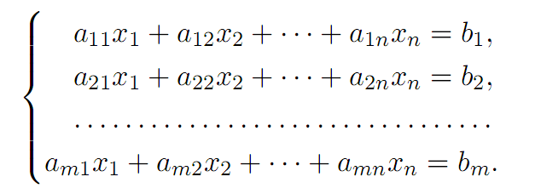 (1)

Элементы aij называют *коэффициентами* системы уравнений, которые имеют два индекса, первый из которых и указывает на номер уравнения, содержащей данный элемент, а второй j - на номер неизвестной, рядом с которой размещен этот коэффициент.

Элементыbi - называются *свободными* членами.

Поставим в соответствие системы (1) две матрицы: *основную* матрицу системы А, и *расширенную* матрицу системы:

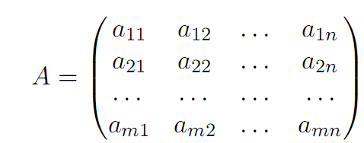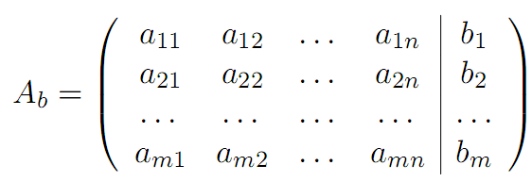



Используя операцию умножения матриц, систему (1) можно записать в виде:

(2)

где А - основная матрица системы

 - Вектор - столбец с неизвестными

- Вектор - столбец из свободныхчленов

Равенство (2) называется *матричной* формой записи системы (1).

*Решением* системы (1) называется совокупность чисел С1, С2, ... Сn, которая после подстановки в систему (1) вместо неизвестных х1, х2, ... хn, превращают все уравнения системы в равенства (тождества). Если С1, С2, ... Сnявляется решением системы, то его можно записать в виде вектора - столбца:

 и тогда.

Заметим, что не каждая система линейных уравнений имеет решение.

Если существует хотя бы одно решение системы линейных уравнений, то такая система называется *совместной*; в противном случае - *несовместной*.

Совместная система линейных уравнений называется *определенной*, если она имеет единственное решение, и *неопределенной*, если она имеет множество решений.

В случае, когда система не определена, то каждый ее решение называют частные решения системы. множество всех*частных* решений системы называется *общим* решением.

Пусть в системе (1) m = n. Тогда А - квадратнаяматрицапорядка n. В матричной записи система (1) имеет вид .

Если det А ≠ 0, то существует обратнаяматрица А-1 к матрице А. Умножим последнее равенство слева на А-1

.

Итак, чтобы найти вектор - столбец из неизвестных, нужно найти  и умножить ее на вектор - столбец В.

**Лекция.**

**Тема: Системы линейных алгебраических уравнений. Правило Крамера.**

План:

1. Система линейных алгебраических уравнений. Общий вид.

2. Совместность системы.

3. Формулы Крамера.

Литература:

1. Рудавский Ю.К. Линейная алгебра и аналитическая геометрия: Учеб.учебник - Львов: Издательство «Бескид Бит», 2002. - 262с.

2. Рудавский Ю.К. Сборник задач по линейнойалгебре и аналитическойгеометрии - Львов: Издательство «Бескид Бит», 2002. - 256с.

3. Валеев К.Г. Высшая математика: Учеб. пособие: В 2-х ч.-М .: Финансы, 2001.-Ч.1.-546 с.

4. Валеев К.Г. Высшая математика: Учеб. пособие: В 2-х ч.-М .: Финансы, 2002.-Ч.2.-451 с.

Вопросы к самоконтролю:

1)Назовитеколичествоуравнений иколичествонеизвестныхв системе линейных алгебраических уравнений.

2) Определитекоэффициентысистемы и свободные членысистемы.

3) Какая система считается совместной?

4)Чтоявляетсярешениемсистемы?

5)Чтотакоечастноерешениесистемы?

6) Назовите формулу Крамера и поясните её составляющие.

Система m линейныхуравнений с n неизвестными - это система вида:

 (1)

Элементыaijназывают*коэффициентами*системыуравнений, которыеимеютдва индекса, первыйизкоторых и указывает на номер уравнения, содержащейданныйэлемент, а второй j - на номер неизвестной, рядом с которойразмещенэтоткоэффициент.

Элементыbi - называются*свободными* членами.

*Решением*системы (1) называетсясовокупность чисел С1, С2, ... Сn, котораяпослеподстановки в систему (1) вместонеизвестных х1, х2, ... хn, превращают все уравнениясистемы в равенства (тождества).

Заметим, что не каждая система линейныхуравненийимеетрешение.

Если существует хотя бы одно решение системы линейных уравнений, то такая система называется *совместной*; в противном случае - *несовместной*.

Совместная система линейныхуравненийназывается*определенной*,еслионаимеетединственноерешение, и*неопределенной*,еслионаимеет множество решений.

В случае, когдасистема не определена, то каждоееерешениеназываютчастнымрешениемсистемы. Множествовсех*частных*решенийсистемыназывается*общим*решением.

Пусть в системе (1) m = n. Тогдаопределитель, составленный из числовых коэффициентов перед неизвестными называется главным и его можно обозначить либо ∆ либо det А.

Еслиdet А ≠ 0, то система совместна и ее решение можно найти по формулам Крамера: $х_{i}$ = $\frac{∆х_{i}}{∆}$, i= $\overset{⃑}{1,}$ n, где $∆х_{i}-определитель, полученный из главного заменой$ i-го столбца столбцом свободных членов.